Néhány egyenlet

1. Ábrázolja a következő egyenlet megoldásait a számegyenesen!

Megoldás
2. Ábrázolja a következő egyenlet gyökeit a számegyenesen!

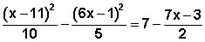
Megoldás
3. Oldja meg a következő egyenletet a természetes számok halmazán!

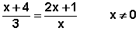
Megoldás
4. Írja fel a következő egyenlet valós megoldásait!

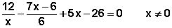
Megoldás

5. Határozza meg a következő egyenlet valós megoldásait!

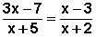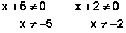
Megoldás

6. Oldja meg a következő egyenletet a negatív számok halmazán!
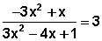

Megoldás
7. Keresse meg a következő egyenlet pozitív gyökeit!

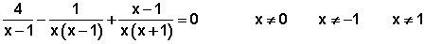
Megoldás

8. Mely valós x értékekre teljesül, hogy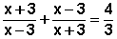?
Megoldás
9. Oldja meg a negatív számok halmazán a következő a következő egyenletet!

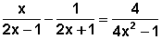
Megoldás

10. Oldja meg a következő egyenletet a pozitív számok halmazán!

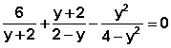
Megoldás

11. Oldja meg a következő egyenletet a pozitív számok halmazán!

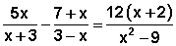
Megoldás

12. Oldja meg a valós számok halmazán a következő egyenletet!
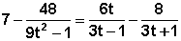
Megoldás
13. Oldja meg az egész számok halmazán a következő egyenletet!

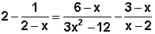
Megoldás
14. Oldja meg a következő egyenletet a negatív számok halmazán!

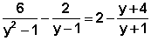
Megoldás
15. Oldja meg az egész számok halmazán a következő egyenletet!

Megoldás
16. Oldja meg a következő egyenletet a pozitív számok halmazán!

Megoldás
17. Oldja meg a következő egyenletet az egész számok halmazán!

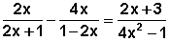
Megoldás
18. Oldja meg a következő egyenletet a racionális számok halmazán!

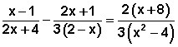
Megoldás
19. Oldja meg a racionális számok halmazán a következő egyenletet!

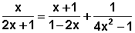
Megoldás
20. Írja fel a következő egyenlet valós megoldásait!

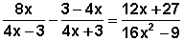
Megoldás

21. Mely racionális x értékre igaz, hogy 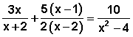?
Megoldás

22. Oldja meg a következő egyenletet a pozitív számok halmazán!

Megoldás
23. Oldja meg a következő egyenletet a természetes számok halmazán!

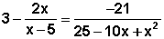
Megoldás
24. Oldja meg a következő egyenletet a pozitív számok halmazán!

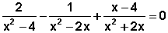
Megoldás
25. Oldja meg a következő egyenletet a racionális számok halmazán!

Megoldás
26. Határozza meg a következő egyenlet valós megoldásait!

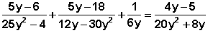
Megoldás

